Miércoles
16
de noviembre

Cuarto de Primaria
Historia

Las ventajas y evolución de la agricultura y herbolaria en Mesoamérica

Aprendizaje esperado: distingue las características y reconoce los aportes de las culturas mesoamericanas y su relación con la naturaleza.

Énfasis: conoce y valora las principales manifestaciones culturales de las sociedades mesoamericanas, tales como sus conocimientos matemáticos y astronómicos, el calendario, la escritura, las prácticas agrícolas, la herbolaria, las festividades, el arte y los mitos de creación.

¿Qué vamos a aprender?

Hoy vas a aprender cómo los pueblos de Mesoamérica se relacionaron y usaron el medio ambiente en el que vivían. En particular, vas a ver cómo usaron las plantas para comer y para curar enfermedades, e incluso conocerás qué cosas siguen vigentes hoy en día.

¿Alguna vez, tu mamá o tu abuelita te han dado un té para aliviar algún malestar?

¿Has tomado u oído hablar del té cuachalalate? Este té es un remedio para el dolor de estómago.
El consumo de ciertas plantas para curar molestias físicas es algo que los antiguos mesoamericanos ya conocían. Eso fue parte de su gran conocimiento de la naturaleza y del mundo en que vivían. La herbolaria era parte de su medicina.

En sesiones anteriores ya se ha comentado que actualmente en México sigue habiendo varias cosas que se deben a los antiguos mesoamericanos.

En tu libro de Historia, podrás estudiar el tema.

https://www.conaliteg.sep.gob.mx/

Si no lo tienes a la mano, no te preocupes, puedes consultar otros libros que tengas en casa o en Internet, para saber más.

¿Qué hacemos?

Realiza las siguientes actividades.

- Observa el siguiente video sobre el legado de los mesoamericanos.

- Nuestro presente indígena
https://www.youtube.com/watch?v=PYtm1206Kao&list=PL3fQj-L9yzjMrWNVtQGQczf7kUQJ8nHBj&index=13

Como ves, son muchas cosas que se siguen conservando de las culturas mesoamericanas. Palabras como chamaco y chocolate son parte de la herencia lingüística. Fiestas como la del Día de la Candelaria, en la que se comen tamales, y el Día de Muertos, que está lleno de flores de cempasúchil, forman parte del legado cultural. Y, además, la persistencia de la medicina tradicional donde la herbolaria es muy importante.

Todo eso es herencia de los pueblos indígenas que has visto en las sesiones anteriores.

Recuerda que en las clases anteriores conociste la ubicación geográfica y la manera de organizarse tanto política como socialmente de las civilizaciones mesoamericanas.

- Lee con atención la siguiente información sobre la agricultura en las culturas mesoamericanas.

Como ya lo has estudiado en sesiones anteriores, las primeras civilizaciones se asentaron en Mesoamérica gracias al descubrimiento de la agricultura. Los alimentos, además de consumirlos, también los usaron para comerciar con otros grupos a través del trueque.

Pero, a pesar de que para todos los pueblos de Mesoamérica la agricultura fue muy importante para poder volverse sedentarios, con el tiempo cada uno de esos pueblos comenzó a inventar diferentes formas de sembrar y cosechar las plantas.

Recuerda que cada zona tenía sus propias particularidades geográficas, algunas civilizaciones se desarrollaron en medio de la selva, en climas muy cálidos y con muchos ríos, como fue el caso de los olmecas. Otras, como los toltecas, se establecieron en zonas semiáridas donde no había tantos ríos, y los mexicas, que construyeron su ciudad en una isla a mitad de un lago.

En consecuencia, la forma en la cual obtenían frutos y vegetales estuvo pensada conforme el terreno en el cual se encontraban viviendo.

Es como la ropa que usas, por ejemplo, ¿tú crees que usarías la misma ropa si vivieras en la playa o en la sierra? Si vivieras en la playa usarías ropa ligera y clara porque si no, te daría mucho calor, en cambio, si vivieras en la sierra no usarías pantalones cortos y chanclas.

Como has visto en la clase de geografía, el clima de cada región del país puede ser muy diferente al de otras regiones.

Pues lo mismo pasa con las plantas y con la forma de cuidarlas. No es lo mismo sembrar y cultivar una planta en un lugar con mucha agua y calor que en un lugar donde hay menos agua. Y de esto se dieron cuenta los antiguos habitantes de lo que conocemos como Mesoamérica.

Mientras más iban conociendo el medio ambiente en el que vivían, los pobladores fueron cambiando y fueron probando nuevas maneras de sembrar de acuerdo con la región geográfica donde se encontraban; esto para que las plantas crecieran grandes y fuertes, y así ellos se pudieran alimentar y no quedarse con hambre. Recuerda que el humano es un ser que constantemente está cambiando y adaptándose para poder sobrevivir.

Por eso, los antiguos mesoamericanos desarrollaron diversas formas de sembrar y sacarle el mejor provecho a los alimentos.

- Lee la siguiente información sobre los antiguos mesoamericanos y las formas que desarrollaron para sembrar y sacarle el mejor provecho a los alimentos.

Chinampa: es una parcela construida sobre lagunas de agua dulce, y como tienen agua cerca todo el tiempo, pueden producir muchas cosas, así que los campesinos podían sembrar y cosechar todo el año y así producían muchos alimentos. Es una técnica que en Mesoamérica fue perfeccionada por los mexicas en el periodo posclásico.

Las chinampas son tan útiles que todavía hoy en día se usan en zonas como Xochimilco, en la Ciudad de México.

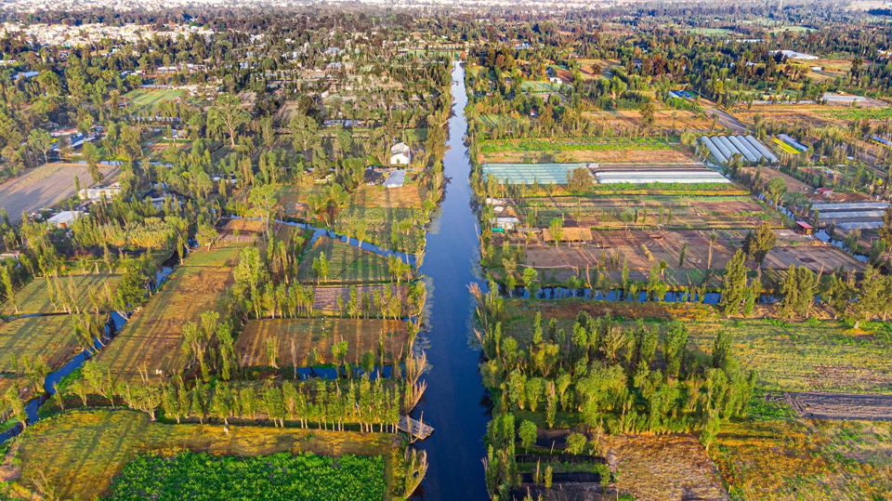

Parcelas en el bosque: Los pueblos que vivían cerca de tierras boscosas lo que hacían es que cortaban, en un espacio pequeño, los árboles que había ahí, para así poder sembrar. Estas extensiones de tierra las usaban sólo 1 o 2 años y después las dejaban para que la tierra descansara y recuperara sus nutrientes, y así pudieran sembrar ahí después de un tiempo.

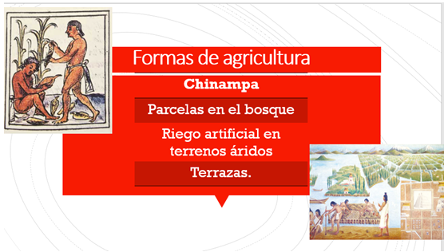

Riego artificial en zonas semiáridas: En las partes de Mesoamérica donde había ríos, lagos o arroyos la gente que vivía cerca se dio cuenta de que podía construir canales, diques y hasta pequeños lagos para almacenar el agua, y así podían regar sus milpas todo el año y obtener más alimentos. Esta práctica sirvió mucho en zonas semiáridas, como el lugar donde se asentó el pueblo tolteca; como llovía poco y por lo mismo, no siempre había agua para sus plantas, aprendieron a almacenarla

Terrazas: Otros pueblos, como el zapoteco que vivían cerca o en los cerros, tenían difícil sembrar porque no había mucho espacio para hacerlo. Pero ellos fueron muy inteligentes y empezaron a construir muchas pequeñas terrazas escalonadas en las laderas de los cerros, así ganaban terreno donde poder sembrar, mantenían la humedad de la tierra y además evitaban la erosión de la tierra.

Con esas técnicas se sembraba principalmente maíz, acompañado de otras plantas comestibles como el frijol, el chile, la calabaza; a ese sembradío se le conoce como milpa. En ella crecen también los llamados quelites, algunos ejemplos de éstos son las verdolagas, quintoniles, huazontles, nabos, y romeritos. En el maíz aparece un hongo que aún consumen los mexicanos: el huitlacoche, ¿lo conoces?

Además de estas técnicas también podían usar la técnica de roza y quema, que les servía para preparar la tierra antes de empezar a sembrar. Esto consiste en cortar los árboles y pequeñas plantas en un espacio, luego dejar que se sequen y hacer la quema. Un pequeño incendio controlado, y así el terreno está listo para ser sembrado. Hay que aclarar que a la larga, esta técnica desforesta montañas y bosques, y provoca la erosión del suelo si no se deja descansar el terreno sembrado.

En esa época, los campesinos hacían todo a mano. Para lograrlo usaban muchas herramientas, como hachas, bastones de madera llamados coas y palas con mango. Algunos instrumentos tenían punta de obsidiana y, en algunos pueblos, inclusive, las puntas tenían aleaciones de cobre. Gracias a esto los pueblos originarios pudieron cultivar muchísimas plantas que les servían para muchas cosas, incluso llegaron a sembrar y cosechar otros productos no tan necesarios para la alimentación, como flores o plantas que, gracias a sus conocimientos en herbolaria, les podían servir mucho.

- Observa el siguiente video sobre la herbolaria. Ve los fragmentos del minuto 00:14 a 01:03 y del minuto 28:14 a 28:34.

- Documental - Medicina tradicional, dosis de salud e identidad
https://www.youtube.com/watch?v=lWXA_hFMGa4

La herbolaria, como ya se comentó, era parte de la medicina mesoamericana, es una técnica muy antigua con la cual se pueden combinar hierbas o plantas con fines medicinales.
A lo largo de miles de años los habitantes de Mesoamérica fueron probando y aprendiendo sobre las propiedades curativas de algunas plantas, e incluso, de otras que resultaban ser no aptas para el consumo humano.

Todo esto lo aprendieron las civilizaciones mesoamericanas por medio de la práctica del error y el acierto como lo viste en el video, es decir, la gente fue probando y experimentando las propiedades curativas de diversas plantas y hierbas que, si bien en algunos casos no eran tan sabrosas, sí permitían que se pudieran recuperar la salud en caso de enfermar. Muchas de estas plantas se siguen usando en la actualidad, como la jalapa, la valeriana, el árnica y la papaya. La papaya es buenísima para cuando estás estreñido, por ejemplo.

Este tipo de conocimientos se iba pasando de generación en generación, de padres o madres a hijos o hijas, lo que indica que estaba incluso, en constante mejora, ya que se iban integrando las experiencias positivas y descubrimientos que cada persona encontraba. Luego, ese conocimiento se transmitía a las nuevas generaciones y en muchas partes del país esto se ha mantenido hasta nuestros días.

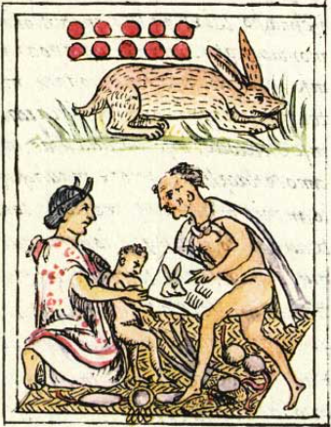

Transmitir el conocimiento de una generación a otra permite conservarlo y no perderlo.

En el caso de los mexicas, se sabe que tenían mucho respeto a los médicos y parteras que habían aprendido a curar las enfermedades usando los conocimientos en herbolaria. Su conocimiento era tan avanzado que tenían tratamientos muy detallados para dolencias muy concretas como por ejemplo el molesto dolor de muelas.
Ve el siguiente video donde se muestra cómo curaban los mexicas el dolor de muelas.

- Sabías que... cómo curaban los mexicas el dolor de muelas
(del minuto 19:05 al minuto 20:00)
https://youtu.be/yoqcZi7ULEE

Los mexicas no sólo sabían curar dolencias físicas, de hecho, en ocasiones usaban la herbolaria para tratar de atender lo que ellos consideraban como padecimientos mentales.

Ve ahora el siguiente video sobre este tema.

- Sabías que... Las enfermedades mentales de los Aztecas.
(del minuto 20:20 al minuto 20:58)
https://youtu.be/yoqcZi7ULEE

Muchas de esas enfermedades se siguen escuchando hoy en día, como la ansiedad y el miedo, por ejemplo.

Por último, ve el siguiente video sobre las palomitas de maíz.

- Sabías qué… Palomitas prehispánicas
(del minuto 21:15 al minuto 22:02)
https://youtu.be/yoqcZi7ULEE

Como ves, ya existían las palomitas y hasta se usaban de adorno en el cabello de las niñas.

Se puede concluir que gran parte de estos conocimientos provenientes de los antiguos mesoamericanos se han mejorado y adaptado aún en estos tiempos para que todos puedan obtener provecho de ello.

En las próximas clases vas a estar viendo otros aspectos culturales que desarrollaron los mesoamericanos, y cómo algunos de ellos pueden verse reflejados en muchas de las comunidades indígenas actuales, incluso en ambientes citadinos. Todo esto es parte de la identidad cultural mexicana.

Platica con tu familia lo que aprendiste, seguro les parecerá interesante y podrán decirte algo más.

¡Buen trabajo!

Gracias por tu esfuerzo

Para saber más
Lecturas

https://www.conaliteg.sep.gob.mx/

